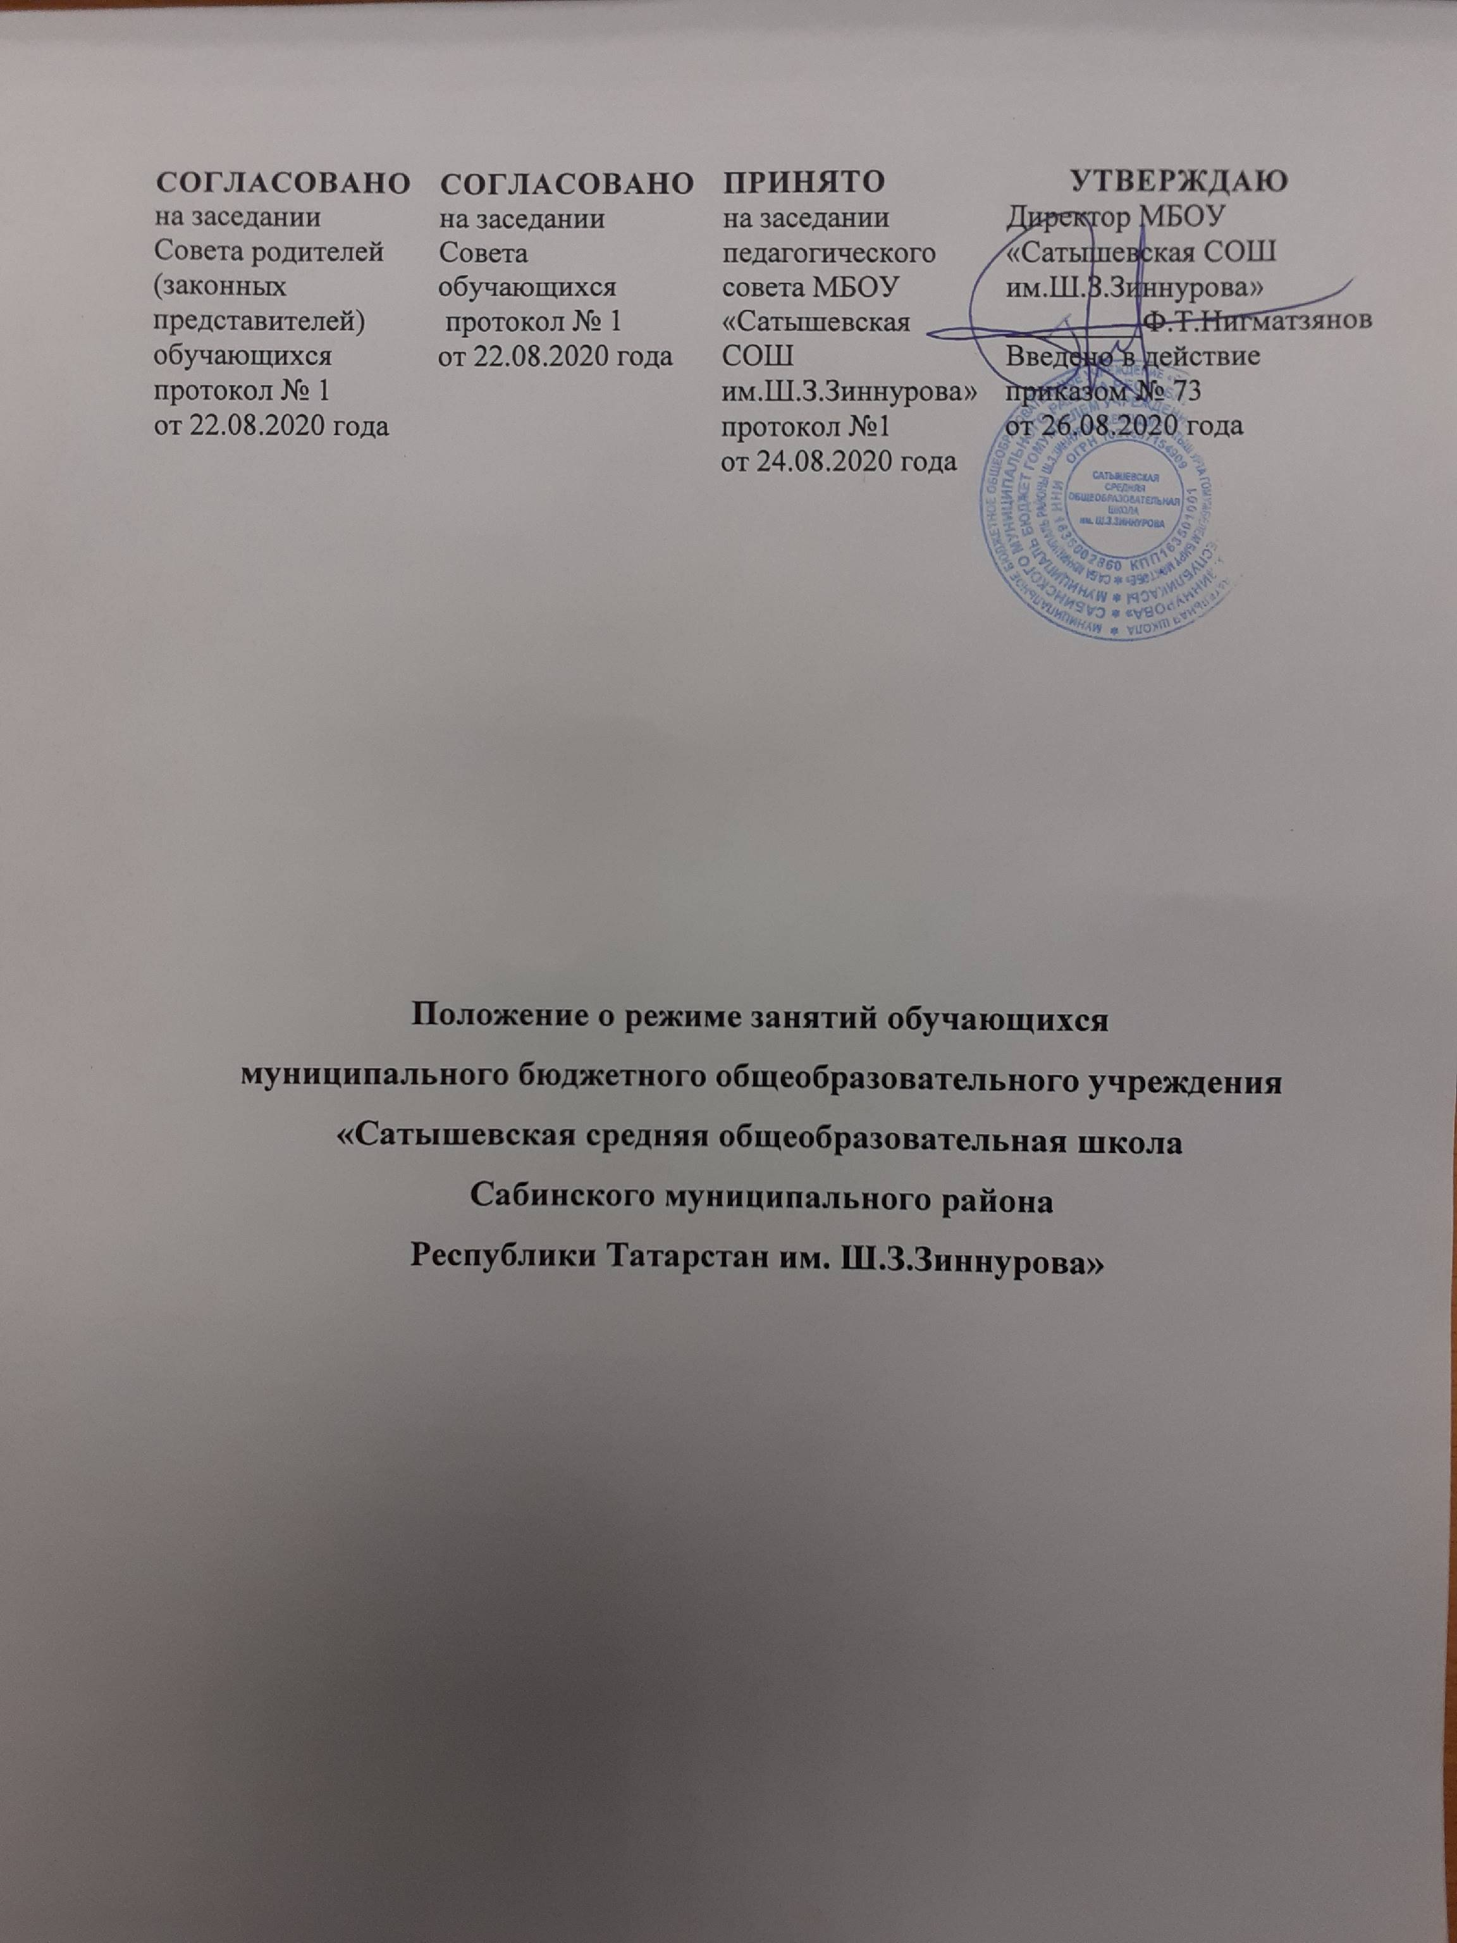

СОГЛАСОВАНО  на заседании Совета родителей (законных представителей) обучающихся протокол № 1 от 22.08.2020 года | СОГЛАСОВАНО  на заседании Совета обучающихся  протокол № 1 от 22.08.2020 года | ПРИНЯТО  на заседании педагогического совета МБОУ «Сатышевская СОШ им.Ш.З.Зиннурова» протокол №1 от 24.08.2020 года | УТВЕРЖДАЮ  Директор МБОУ «Сатышевская СОШ им.Ш.З.Зиннурова»  _________Ф.Т.Нигматзянов  Введено в действие приказом № 73 от 26.08.2020 года

Положение о режиме занятий обучающихся
муниципального бюджетного общеобразовательного учреждения
«Сатышевская средняя общеобразовательная школа
Сабинского муниципального района
Республики Татарстан им. Ш.З.Зиннурова»

- Общие положения

  - Настоящее Положение о режиме занятий обучающихся (далее – Положение) МБОУ «Сатышевская СОШ им. Ш.З.Зиннурова» (далее – ОУ) разработано на основании следующих нормативных актов:
- ФЗ от 29 декабря 2012 г. № 273-ФЗ «Об образовании в Российской Федерации»;
- Санитарно-эпидемиологических правил и нормативов (СанПиН 2.4.2.№2821-10), утвержденных постановлением Главного государственного санитарного врача РФ от 29 декабря 2010г. № 189 с изменениями,
- Уставом школы.
  - Настоящее Положение регулирует режим организации образовательного процесса и регламентирует режим занятий обучающихся ОУ.
  - Настоящие правила обязательны для исполнения всеми обучающимися ОУ и их родителями (законными представителями), обеспечивающими получение обучающимися общего образования.
- Режим образовательного процесса
2.1. Учебный год в ОУ начинается 1 сентября. Если этот день приходится на выходной день, то в этом случае учебный год начинается в первый, следующий за ним рабочий день.
- Продолжительность учебного года 2-4 классов - не менее 34 недель, 5- 8,10 классов составляет 35 недель, 9 и 11 классов 34 недели без учета государственной итоговой аттестации, первого класса - 33 недели.
- Учебный год составляют учебные периоды: четверти, полугодия. Количество четвертей - 4, полугодий - 2.
- При обучении по четвертям, после каждого учебного периода следуют каникулы (четверти чередуются с каникулами).
- Продолжительность учебного года, каникул устанавливается календарным учебным графиком. Календарный учебный график на каждый учебный год утверждается приказом директора школы.
- Обучение в ОУ ведется:
- в 1 классах по пятидневной неделе;
- во 2-11 по шестидневной неделе.
В ОУ организовано обучение в одну смену.
- Продолжительность урока во 2-11-х классах составляет 45 минут.
2.8. Обучение в 1-м классе осуществляется с соблюдением следующих дополнительных требований:
- учебные занятия проводятся по 5-дневной учебной неделе и только в первую смену;
- использование "ступенчатого" режима обучения в первом полугодии (в сентябре, октябре - по 3 урока в день по 35 минут каждый, в ноябре-декабре - по 4 урока в день по 35 минут каждый; январь - май - по 4 урока в день по 40 минут каждый).
2.9. Учебные занятия в ОУ начинаются в 8 часов 00 минут. Проведение «нулевых» уроков в образовательном учреждении не допускается.
2.10. После каждого урока учащимся предоставляется перерыв не менее 10 минут. Расписание звонков варьируется ежегодно в зависимости от количества детей в ОУ для организации питания.
2.12. Питание обучающихся в режим учебных занятий организуется во время перемен. Горячее питание обучающихся осуществляется в соответствии с расписанием, утверждаемым на каждый учебный период директором ОУ.
2.13. Аудиторная учебная нагрузка обучающихся не должна быть меньше минимальной обязательной и не должна превышать предельно допустимую аудиторную учебную нагрузку обучающихся.

Образовательная деятельность | 5-дневная учебная неделя | Недельная нагрузка (6-дневная учебная неделя) в часах
Образовательная деятельность | 1-й класс | 2-й класс | 3-й класс | 4-й класс
Учебная | 21 | 26 | 26 | 26

Образовательная деятельность | Недельная нагрузка (6-дневная учебная неделя) в часах
Образовательная деятельность | 5-й класс | 6-й класс | 7-й класс | 8-й класс | 9-й класс | 10-й класс | 11-й класс
Учебная | 32 | 33 | 35 | 36 | 36 | 37 | 37

2.14. Расписание уроков составляется в соответствии с гигиеническими требованиями к расписанию уроков с учетом умственной работоспособности обучающихся в течение дня и недели.
2.15. В Учреждении установлены следующие основные виды учебных занятий: урок, практическая работа, лабораторная работа, экскурсия и другие виды.
2.16. При проведении занятий по иностранному языку, технологии, информатике, на всех уровнях образования, по физической культуре на уровне среднего общего образования допускается деление класса на две подгруппы при наполняемости не менее 25 человек.
При наличии необходимых условий и средств возможно деление на группы классов с меньшей наполняемостью при проведении занятий по другим предметам.
2.17. С целью профилактики утомления, нарушения осанки, зрения обучающихся на уроках в начальной, средней и старшей школе проводятся динамические паузы (физкультминутки и(или) гимнастика для глаз).
2.18. В начальных классах плотность учебной работы обучающихся на уроках по основным предметам не должна превышать 80%.
2.19. В оздоровительных целях в Учреждении создаются условия для удовлетворения биологической потребности обучающихся в движении. Эта потребность реализуется посредством ежедневной двигательной активности обучающихся в объеме не менее 2 ч.:
- уроки физической культуры;
- физкультминутки на уроках;
- подвижные перемены;
- внеклассные спортивные занятия и соревнования;
- Дни здоровья;
- прогулка на свежем воздухе.

3. Режим каникулярного времени
3.1. Продолжительность каникул в течение учебного года составляет не менее 30 календарных дней.
3.2. Продолжительность летних каникул составляет не менее 8 недель.
3.3. Для обучающихся в первом классе устанавливаются в течение года дополнительные недельные каникулы.
3.4. Сроки каникул утверждаются директором Учреждения.

4. Организация воспитательного процесса
4.1. Организация воспитательного процесса регламентируется расписанием работы кружков, внеурочной деятельности, детских общественных объединений.
4.2. Дежурство по ОУ администрации, учителей, классных коллективов и их классных руководителей осуществляются в соответствии с графиком дежурств, составленным заместителем директора (воспитательная работа) в начале учебного года (или каждой четверти) и утверждается директором.
4.3. Классный руководитель после всех занятий выводит детей своего класса в гардероб и присутствует там до ухода из здания всех учеников.
4.4. Проведение экскурсий, походов, выходов с детьми на внеклассные мероприятия за пределы ОУ разрешается только после издания соответствующего приказа директора на основании заявлений родителей (законных представителей) несовершеннолетних обучающихся. Ответственность за жизнь и здоровье детей при проведении подобных мероприятий несет учитель, который назначен приказом директора.
4.5. Работа спортивных кружков, внеурочной деятельности допускается только по расписанию, утвержденному директором школы.
4.6. Изменение в режиме занятий обучающихся определяется приказом директора в соответствие с нормативными - правовыми документами в случаях объявления карантина, приостановления образовательного процесса, в связи с понижением температуры воздуха.

5. Промежуточная и итоговая аттестация

5.1. Порядок проведения промежуточной аттестации определяется соответствующим локальным актом Учреждения.
5.2. Государственная итоговая аттестация в выпускных 9 и 11 классах проводится в соответствии с нормативно-правовыми документами на федеральном уровне.

6. Порядок внесения изменений и (или) дополнений в Положение
6.1. Инициатива внесения изменений и (или) дополнений в настоящее Положение может исходить от органов коллегиального управления, администрации Учреждения.
6.2. Изменения и (или) дополнения в настоящее Положение подлежат открытому общественному обсуждению на заседаниях коллегиальных органов управления Учреждения и указанных в п. 6.1.
6.3. Изменения в настоящее Положение вносятся в случае их одобрения органами, указанными в п. 6.1, и утверждаются приказом директора Учреждения.
6.4. Внесенные изменения вступают в силу с учебного года, следующего за годом принятия решения о внесении изменений.

